Пожарный извещатель –
эффективный прибор для предупреждения и обнаружения возгораний

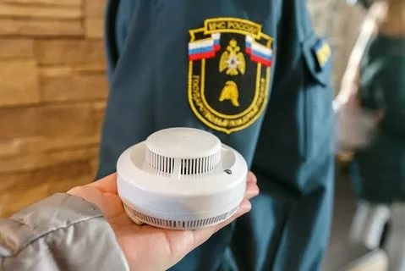
Автономный пожарный извещатель - это специальное устройство, реагирующее на определенный уровень концентрации аэрозольных продуктов горения веществ и материалов, в корпусе которого конструктивно объединены автономный источник питания и все компоненты, необходимые для обнаружения пожара и непосредственного оповещения о нем.
На сегодняшний день автономный дымовой пожарный извещатель (сокращённо его называют АДПИ) является одним из наиболее эффективных средств по предупреждению гибели людей на пожарах. АДПИ выделяются среди средств активной защиты от огня, поскольку могут реагировать на дым на ранней стадии возгорания и способны звуковым сигналом своевременно предупредить жителей об угрозе пожара. Громкость и частота звука у извещателя такова, что он способен разбудить даже крепко спящего человека.
Установка АДПИ на потолке и стенах не требует прокладки специальных линий пожарной сигнализации и применения дополнительного оборудования. Нужно лишь не реже одного раза в год менять батарейки и периодически продувать пылесосом камеру с оптико-электронным датчиком. Стоимость АДПИ невелика - от 300 рублей.
Особую популярность получили пожарные извещатели с GSM-модулем, которые позволяют одновременно передавать звонки и СМС сообщения о пожаре на телефоны шести абонентов, к которым можно отнести самого собственника жилья, подразделения пожарной охраны, ЕДДС, старосту, родственников, соседей и других заинтересованных лиц. Кроме того, данные извещатели устойчивы к ложным срабатываниям, оснащены встроенной сиреной и осуществляют бесперебойную работу от одной батареи не менее 3 лет.
Правила эксплуатации пожарных извещателей достаточно просты, а их стоимость неизмеримо ниже, чем потери даже от самого небольшого возгорания. Установив такой прибор в своем жилье, вы обезопасите не только имущество, но и свою жизнь.
Постановлением Правительства Российской Федерации от 24.10.2022 № 1885, внесен ряд существенных изменений в Правила противопожарного режима в Российской Федерации, утвержденные постановлением Правительства РФ от 16.09.2021 № 1479, в частности, с 01.03.2023 года в комнатах квартир и жилых домов, не подлежащих защите системой пожарной сигнализации и (или) системой оповещения и управления эвакуацией людей при пожаре, в которых проживают многодетные семьи, семьи, находящиеся в трудной жизненной ситуации, в социально опасном положении, должны быть установлены и находиться в исправном состоянии АДПИ (пункт 85(1) Правил). Указанное требование является обязательным, его исполнение не зависит от даты постройки и/или капитального ремонта жилого дома.

Отдел МР, ГОЧС и ВОБ Администрации МО «Ленский муниципальный район»
напоминает - ваша безопасность в ваших руках!
Берегите себя и своих близких!

